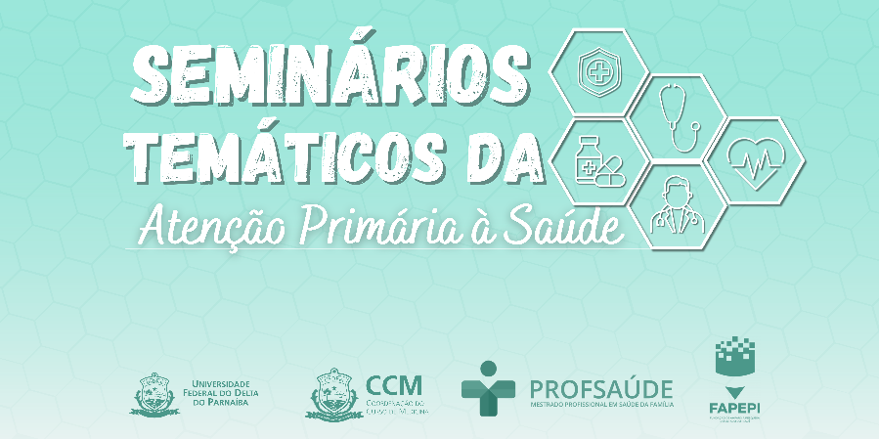

UNIVERSIDADE FEDERAL DO DELTA DO PARNAÍBA – UFDPAR SEMINÁRIOS TEMÁTICOS DA ATENÇÃO PRIMÁRIA Á SAÚDE – 6ª EDIÇÃO

PROGRAMAÇÃO

OBJETIVO: divulgar os resultados/produtos dos módulos Atenção Primária à Saúde I, II, III, IV e VI do curso de Medicina da Universidade Federal do Delta do Parnaíba e dos mestrandos do PROFSAUDE aos trabalhadores da saúde e à gestão municipal de Parnaíba.
Data: 27/06/2026
Local: Auditório Oeste da UFDPar.
Horário: 8-12:30h.

8h-8h30min
Credenciamento e abertura do evento;

8h40min-9h40min
Mesa Redonda 1: Gestão e assistência na Saúde da Mulher na Atenção Primária à Saúde.

9h50min-11h00min
Mesa Redonda 2: A Pesquisa científica sobre a Saúde da Mulher na Atenção Primária à Saúde.

11-12h
Exposição em banner dos produtos no espaço externo ao auditório.

12h
Encerramento.

